**DIEGO ARMANDO ROLDAN RINCON** 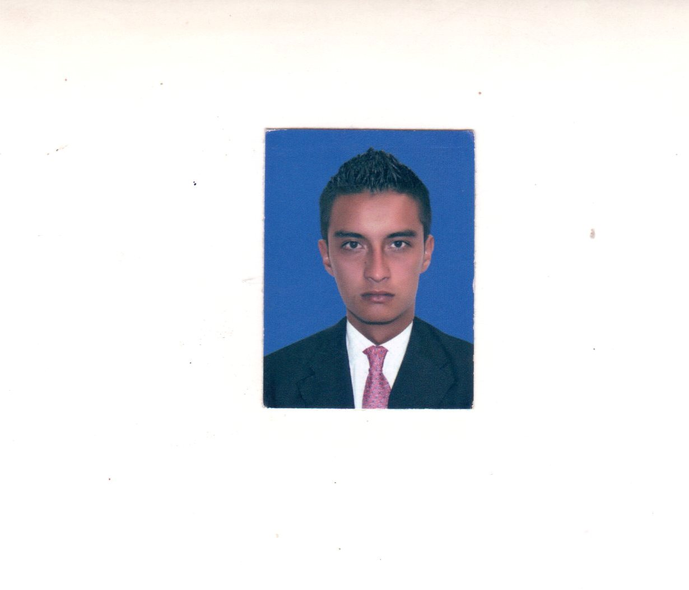

|  |
| --- |
| **PERFIL** |

Soy una persona responsable y cumplidora de mis deberes, me gusta asumir retos ya que pienso que éstos fortalecen la forma en la que nos dirigimos en el día a día. Gusto del estudio, soy autodidáctico por naturaleza; pongo especial atención en detalles, me gusta mantener el orden y limpieza, altamente disciplinado ya que pienso que dichas cualidades forman la base del buen desempeño de cualquier actividad.

Soy una persona con amplia capacidad de compromiso, responsabilidad y fácil adaptación a cualquier función asignada, y dispuesta a cualquier cambio que se presente dentro de las funciones que sean establecidas.

|  |
| --- |
| **DATOS PERSONALES** |

**NOMBRE** Diego Armando Roldan Rincón

**DOCUMENTO DE IDENTIDAD** 1.073.605.779 de Pacho (Cundinamarca)

**LIBRETA MILITAR** 1.073.605.779

**FECHA DE NACIMIENTO**  22 de febrero de 1994

**LUGAR DE NACIMIENTO** Pacho (Cundinamarca) Colombia

**ESTADO CIVIL**  Soltero

**DIRECCIÓN**  calle 64 123-30

**TELÉFONO 3054528658**

**WHATSAPP 3208882366**

**E-MAIL** [dieginho.r222@gmail.com](mailto:dieginho.r222@gmail.com)

|  |
| --- |
| **FORMACION ACADEMICA** |

**Estudios Primarios:** Escuela llano de la hacienda

Primaria

Año de finalización 2006

**Estudios Secundarios:** Instituto Técnico Agrícola

Bachillerato Técnico Agropecuario

Año de finalización 2012

**Otros Estudios:**  Sena

Servicio al cliente interno y externo

Año de finalización 2012

Sena

Técnico en Sistemas

Año de finalizado 2017

|  |
| --- |
| **REFERENCIAS FAMILIARES** |

**ANA DELIA CARDENAS**

Ama de casa

Tel: 3108483460

**MARIA GLORIA ESPERAZA RINCON CARDENAS**

Empleada Independiente

Tel: 3115415925

**LUZ STELLA RINCON CARDENAS**

Asistente de investigación

Tel: 3152443926

|  |
| --- |
| **REFERENCIAS PERSONALES** |

**ALEXANDER CUADROS LEIVA**

Tecnico en sistemas

Tel: 3114975939

**FERNANDO ESPINEL**

Administrador Finca campestre

Tel: 3108022620

**CRISTHIAN HERNANDEZ**

Inpendiente

Tel: 3108057609

|  |
| --- |
| **EXPERIENCIA LABORAL** |

**EMPRESA:** De seguridad y Vigilancia SECANCOL

**CARGO:** Guarda de seguridad

**JEFE INMEDATO:** John Hernández

**FECHA DE INGRESO:**  22 de Agosto del 2014 al 29 de Mayo del 2015

**EMPRESA:** VENTAS Y SERVICIOS S.A

**CARGO:** Asesor comercial Call Center

**JEFE INMEDATO:** Jhonatan Bernal

**FECHA DE INGRESO:**  22 de Febrero del 2016 al 08 de Julio del 2016

**EMPRESA:** OLIMPIA MANAGENT

**CARGO:** Asesor de soporte Call Center

**JEFE INMEDATO:** Diego Nicolás Bayona

**FECHA DE INGRESO:**  17 de Agosto del 2016 al 17 de febrero del 2017

**EMPRESA:** Seguridad Udyat Ltda

**CARGO:** Guarda de seguridad

**JEFE INMEDATO:** Daniel Ramírez

**FECHA DE INGRESO:**  27 de Mayo del 2017 al 17 de Enero del 2018

**EMPRESA:** Seguridad Toronto de Colombia

**CARGO:** Guarda de seguridad

**JEFE INMEDATO:** Carlos Lara Ríos

**FECHA DE INGRESO:**  27 de Febrero del 2018 30 de Septiembre del 2018

**EMPRESA:** producto de aseo teo

**CARGO:** jefe operativo y administrativo

**JEFE INMEDIATO:** a mi nombre

**FECHA DE INGRESO:** 13 de octubre del 2018 hasta 14 de Marzo del 2020

**EMPRESA:** Nacional de importaciones S.A.S

**CARGO:** Asesor comercial

**JEFE INMEDIATO:** Miguel Antonio Rivera

**FECHA DE INGRESO:** 16 de Marzo del 2020 hasta el 30 de mayo del 2021

**EMPRESA:** Grupo continental S.A.S

**CARGO:** Asesor comercial

**JEFE INMEDIATO:** Juan Pablo Rivera

**FECHA DE INGRESO:** 23 de Agosto del 2021 hasta actualmente.